- Учет КМ в карточке товара
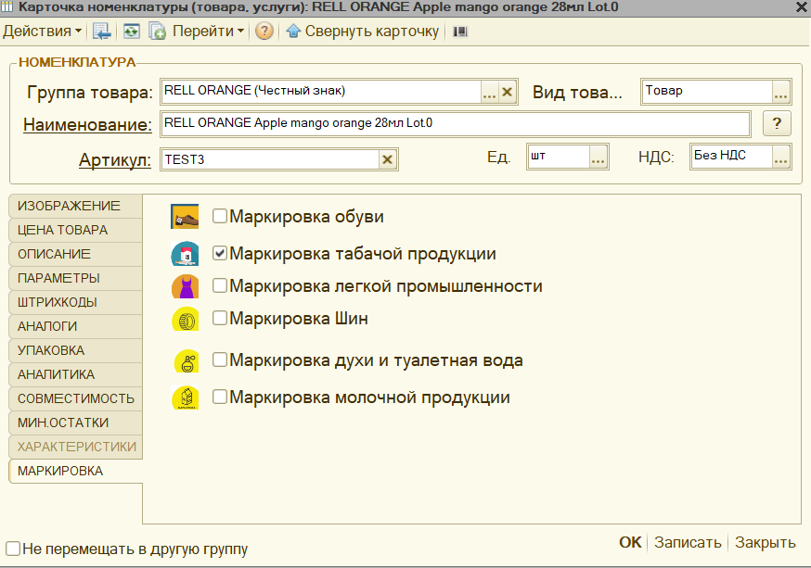
Все КМ имеющиеся у данного ИП на данную позицию были видны в карточке товара и работали как штрихкод.

Т.е. вместо того, чтобы сканировать сначала штрихкод жидкости, а потом код датаматрикс, как делаем сейчас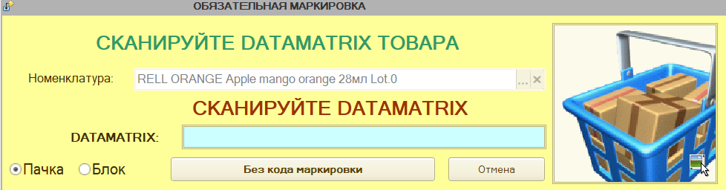
Можно было сразу сканировать датаматрикс и он сразу выдавал позицию к которой привязан.
Получится, что продавец открывает чек, сканирует датаматрикс вместо штрихкода и сразу получает товар в чеке нужный, делает продажу и код датаматрикс списывается с учета (карточки товара) и второй раз уже не пробьется по датаматриксу.

- Информация о привязке КМ к ИП.
Нужно, чтобы была видна информация на каком ИП числится данный код датаматрикс, либо чтобы код подсвечивался (например красным), если он пробивается в чеке\перемещении не на том ИП
Например: Перемещение со склада на магазины делаю (между одним ИП Иванов), склад берет товар не с той полки пикает и при пробитии видит что КМ принадлежит ИП Петров, тогда ошибка будет видна еще на этапе отправки и склад может убрать товар на место и пробить\положить верный
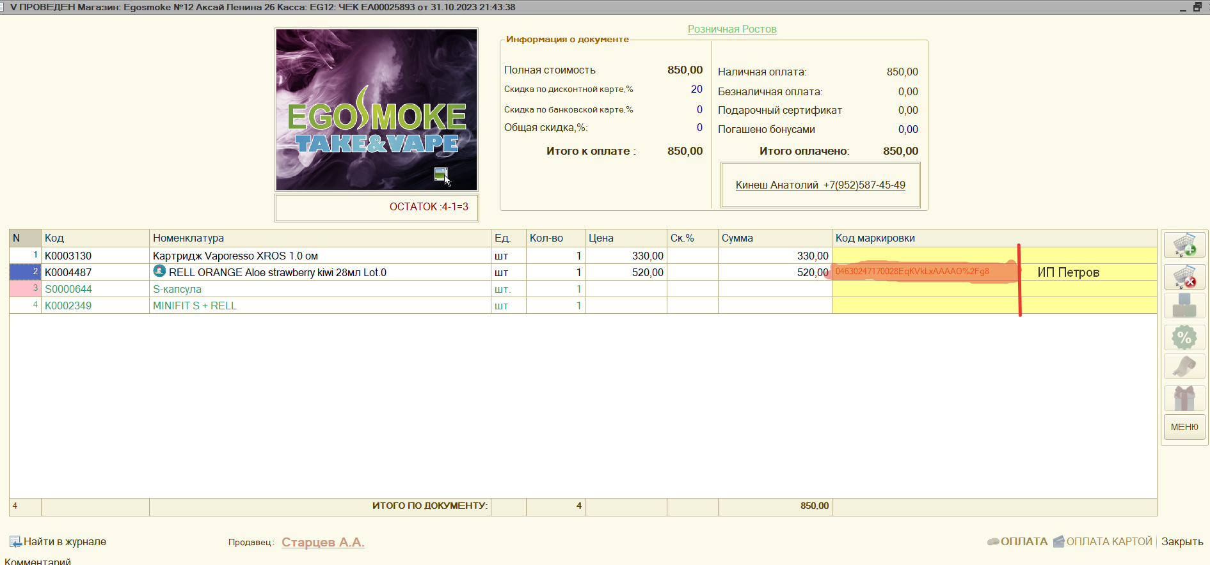
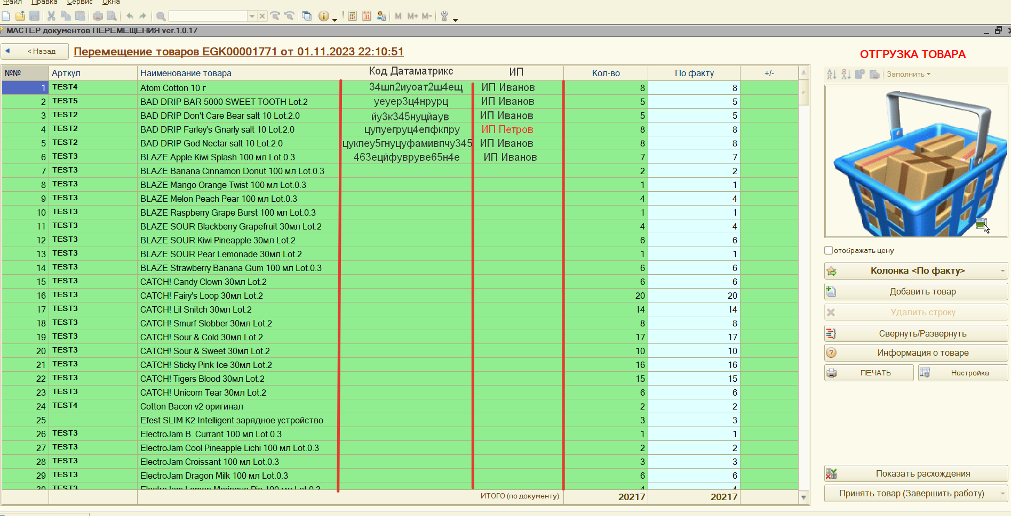
Такая же функция нужна в чеке, чтобы при продаже, если магазин ИП Иванов, а пробивают КМ принадлежащий ИП Петров – в чеке это высвечивалось и подсечивалось красным, а также чтобы программно нельзя было провести такой чек.
Если ИП кода маркировки и ИП кассы\рабочего места не совпали – проведение невозможно, выдается ошибка соответствия кода маркировки

